割草机器人障碍物检测
阶段工作汇报
例会日期：2026年11月4日 汇报人：宋冬笋
工作进展截至：2026年11月3日

一、阶段结论
已完成八类障碍物数据整理、多轮训练与统一评估、第一版模型选型、ONNX导出、NPU量化适配，以及独立开发板USB摄像头实时推理验证。当前冻结D02 KL混合量化版作为第一版交付模型，暂停继续训练，后续重点转向现场验证和系统接入。
关键结果 | 当前状态
数据规模 | 训练66,844张、验证2,938张；另有140张八类合成测试图
最终模型 | D02：YOLOv8n＋P3通道注意力；200轮训练，选第194轮best.pt
离线选型 | 完整验证mAP50-95：60.467%；合成140图：85.109%
量化结果 | 同部署口径ONNX 84.064% → NPU 83.418%，下降0.646个百分点
实时性能 | 处理约14.69 FPS；平均NPU推理约45.70 ms/帧
当前边界 | 已完成独立板端检测验证；ROS2、ByteTrack、双目测距和实车避障尚未完成

本阶段解决了什么
1. 将原12类训练范围收敛为8类，统一类别编号、数据路径与统计，补充岩石和软管场景。
2. 对已有候选按固定数据和参数复评，避免仅凭最后一次训练结果或总AP选择模型。
3. 打通“训练权重 → ONNX → NPU模型 → 摄像头实时检测”链路，保留模型、配置、日志、指标及可视化证据。

汇报时需要明确的判断
D02是当前候选中综合表现较稳的第一版，不是所有类别和尺寸上的最优模型。当前仍存在石块、小球和远处人员漏检，以及局部人体重复框等问题；不能将摄像头演示成功等同于实车动态避障验收通过。

二、数据集建设与训练选型
类别为人员、猫、狗、飞盘、运动球、玩具熊、软管、石块，训练ID连续为0～7。人员、动物及常见物体主要包含COCO来源；岩石使用项目整理的数据，软管增加两批AI生成场景。公开数据和合成数据的结果不能替代项目相机实景评估。
数据范围 | 图片数 | 标注框数 | 用途
训练集 | 66,844 | 214,135 | 模型学习
完整验证集 | 2,938 | 9,099 | 统一模型复评
旧固定验证集 | 2,801 | 8,863 | 检查原有范围退化
八类合成测试集 | 140 | 231 | 场景诊断及部署一致性
另存岩石测试集 | 38 | 52 | 仅石块，不能代表八类效果
已完成8类筛选及编号映射、图片标签和框格式核验、岩石/软管合并、已知train/val重复组处理、服务器同步与cache清理。软管新增477张按382/95划分，并保留同图人员、猫、狗等标注。未将这些检查扩大表述为已穷尽近重复、连续帧泄漏或语义错漏标。

训练与比较结果
完成数据扩充基线、通道注意力、优化器与学习率/轮数调整、增强参数调整、P2检测头等方向的实验。以下为统一CPU FP32、输入640、rect=True口径的mAP50-95（%）。
候选 | 完整验证 | 旧固定验证 | 合成140
D01 扩充数据基线 | 59.968 | 59.587 | 81.243
D02 注意力（选定） | 60.467 | 59.838 | 85.109
D04 | 59.473 | 58.792 | 79.618
D05 | 59.786 | 59.356 | 83.181
D06 | 59.930 | 58.246 | 77.483
D07 P2＋注意力 | 60.068 | 58.923 | 77.226
D08 | 59.720 | 58.507 | 79.929
D09 P2＋注意力 | 60.389 | 59.462 | 80.296
D02相对D01完整验证提升0.499个百分点、合成140提升3.866个百分点。与D09完整验证仅差0.078个百分点，不能据此认定显著优越；选择D02还考虑了混合场景和软管/飞盘的稳定性。D09在部分小人员、小球召回上更好，但未形成全面收益。多项训练参数存在差异，不能把全部提升归因于注意力单一因素。
D00缺少全部范围的复评，D03没有完整同口径离线结果，未混入本表。140图及其90/50子集相互重叠且已多次用于诊断，不作为未接触的盲测集。

三、NPU部署与分类别效果
基于D02完成ONNX导出和目标芯片工具链转换，采用KL校准的UINT8＋FP16混合量化。使用128张训练集图片校准，未使用验证集或测试图片进行校准；完成颜色通道、归一化、缩放补边、输出解析、NMS和原图框还原检查。
板端输入640×640；初始推理conf>0.25、分类NMS IoU=0.7、max_det=300。当前交付为D02 KL版，80类原版方案仅保留历史实验，不作为备选交付。
140图部署口径 | mAP50 | mAP50-95
ONNX | 90.723% | 84.064%
D02 KL NPU | 90.902% | 83.418%
量化后mAP50-95下降0.646个百分点。此处使用一致的640×640 letterbox部署预处理，与上一页rect=True训练选型口径不同，因此不能将85.109%与83.418%的差值直接当作量化损失。
类别 | GT框 | NPU AP50-95 | TP / FP / FN | 召回率
人员 | 47 | 94.77% | 47/6/0 | 100.00%
猫 | 26 | 94.62% | 24/0/2 | 92.31%
狗 | 26 | 94.26% | 25/2/1 | 96.15%
飞盘 | 27 | 91.97% | 27/13/0 | 100.00%
运动球 | 26 | 76.79% | 17/0/9 | 65.38%
玩具熊 | 26 | 94.84% | 26/5/0 | 100.00%
软管 | 26 | 77.01% | 25/18/1 | 96.15%
石块 | 27 | 43.08% | 6/0/21 | 22.22%
TP为正确检出，FP为误检/重复框等未匹配预测，FN为漏检。召回按conf=0.25、同类IoU≥0.5一对一匹配统计；AP使用低阈值候选及完整曲线，二者统计口径不同。

部署判断
人员、猫狗等在当前合成集上总体可用；运动球和石块仍是主要短板，软管召回较高但误检较多。石块ONNX仅检出7/27，NPU为6/27，说明问题在量化前已存在，不能全部归咎于量化。上述样本量有限，不能据此承诺真实现场召回。
同一NPU输出的C++与Python后处理检查一致；静态程序复跑140张，原始输出与框文件共280个文件哈希一致。模型、转换配置、校准清单、日志和140张三端对比图已归档。

四、实时摄像头推理展示
2026年11月3日，在AM970独立开发板接入USB摄像头，MJPEG 640×480、采集配置30 FPS，使用D02 KL进行实时推理。以下是现场摄像头留图，不是离线140张测试图。
指标 | 实测与统计范围
实际处理帧率 | 约14.69 FPS，含采集、前后处理和周期性预览保存
平均NPU耗时 | 约45.70 ms/帧，仅NPU推理
静态NPU P50 / P95 | 45.519 / 45.708 ms，140张中剔除前5张
本次运行 | 4324帧后按指令正常停止；网页预览约5 FPS
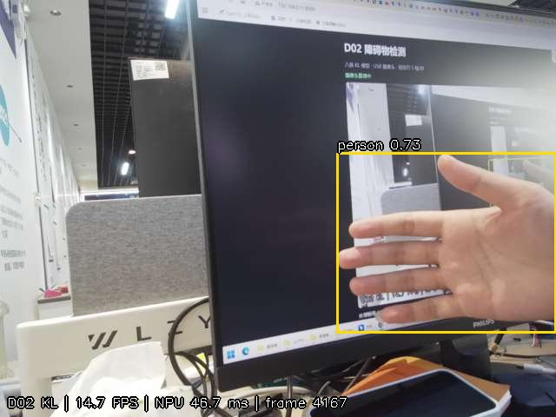
图1：近距离手部触发person框（约0.73），单帧NPU 46.68 ms。反映局部人体触发问题。
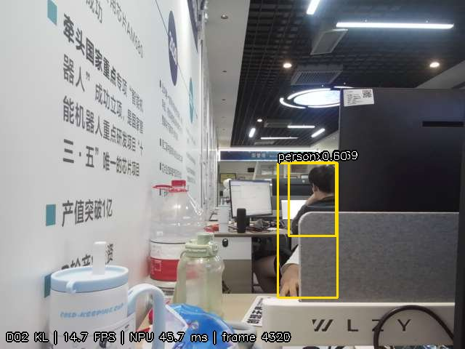
图2：遮挡人员输出重复/局部person框，单帧NPU 45.73 ms。重复框问题尚未解决。
已保存6张画面、检测JSON和运行日志。当前只完成短时功能验证，未测量显示端端到端延迟、未进行现场标注精度评估或长期稳定性验收。

五、当前问题与下一步安排
优先事项 | 已有证据 | 后续工作及产出
现场精度核验 | 石块/小球漏检；公开和合成数据占比高 | 使用项目相机在不同距离、光照、遮挡条件下验证，形成分场景召回、误检及失败样本表
后处理与人员框 | 手部触发person、遮挡人员重复框 | 固定当前权重，复核重复框和定位问题，验证阈值/NMS变化对召回的代价
ROS2及跟踪接入 | 当前仅独立板端推理 | 接入图像话题，输出类别、置信度、框、原图时间戳，再接ByteTrack与track_id
双目感知融合 | 检测不提供可靠距离或完整运动风险 | 待双目图像、标定、深度接口具备后，开展深度关联、坐标变换及感知结果输出
系统验收 | 尚无持续稳定性及实车闭环结果 | 测实际链路P50/P95延迟、内存和积压，进一步联调风险判断与安全停车
近期保持D02模型冻结，不再启动新一轮训练。先通过现场测试区分模型本身、量化、后处理和成像带来的问题；如现场结果确需重训，再基于明确失败类型设计单项对照，避免盲目增加轮数或堆叠结构。

当前可交付材料
已具备best.pt、ONNX、NPU模型、推理配置、训练日志与曲线、统一复评指标、失败样本、转换/校准记录、板端推理程序和实时摄像头截图。当前任务推进到“检测模型独立板端运行”，尚未进入完整动态避障闭环验收。

例会口头汇报稿（约2分钟）
最近障碍物检测主要完成了三块工作。第一是数据和训练：我们把范围统一成八类，整理了约6.7万张训练图片，补充岩石和软管数据，并完成多轮注意力、P2检测头、学习率和增强参数实验。统一复评后，选定D02作为第一版，完整验证mAP50-95为60.47%。后面的实验虽然部分小目标有改善，但综合效果没有稳定超过D02，所以目前不再继续训练。
第二是部署：已经完成ONNX导出、混合量化和NPU后处理适配。在相同140张合成图片和部署口径下，ONNX的mAP50-95为84.06%，量化后为83.42%，下降约0.65个百分点，相关模型和结果已经归档。
第三是实时验证：开发板已接入USB摄像头跑通实时检测，实际处理约14.7帧每秒，NPU单帧平均约45.7毫秒，并保存了现场截图。当前主要问题是石块、小球和远处人员漏检，以及局部人体重复框。下一步先做项目相机现场验证和ROS2、跟踪接入，再推进双目距离关联与避障联调；当前完成的是检测模型部署，还不能等同于整车动态避障完成。

数据依据与追溯
本报告依据截至2026-11-03的现有归档整理，未新增训练或修改模型。主要依据（相对mower_obstrast_check目录）：
docs/标签与数据规范/障碍物检测八类训练规范_20261027.md
runs/训练日志.md；docs/训练与评估/final_D02_20261103/
docs/STORY34634_D02_NPU_20261103/STORY34634_交付报告.md
docs/STORY34634_D02_NPU_20261103/camera_live/

